CONSULTAS MÉDICAS | VACINAÇÕES  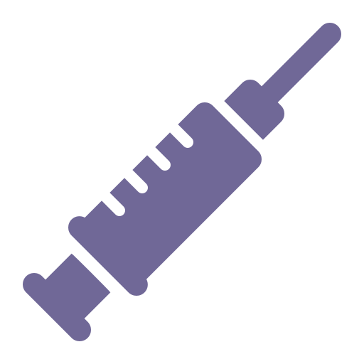 | EVITAR RISCOS DE:  - contrair infecções, devido à supressão do sistema imunológico  - prevenção de complicações graves  - proteção da saúde geral
MUITO IMPORTANTE CONSULTAS ROTINEIRAS! | PROTETOR SOLAR | 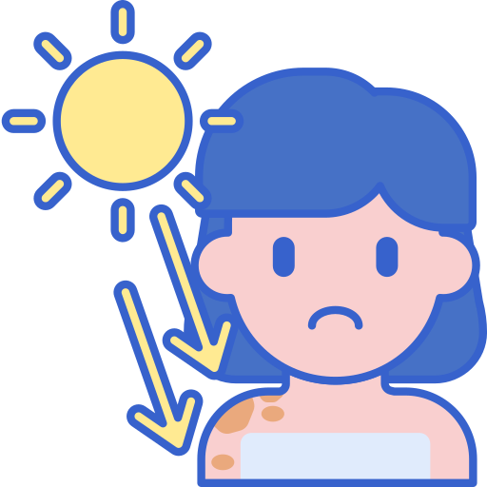  Minimizar riscos de câncer de pele
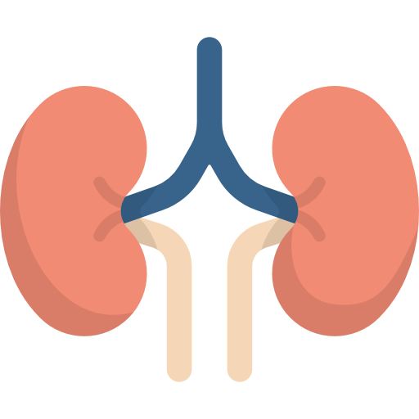  VÍRUS CMV | CITOMEGALOVÍRUS  Transmissão:  - via respiratória  - gestação  - transfusão de sangue  - transplante de órgão  - relação sexual | COVID-19
ALIMENTAÇÃO | Importante:  - Acompanhamento nutricional com profissional  - Beber bastante água  - Cuidados: alimentos ricos em sódio e gorduras | Vacinas em dia  Uso de máscara
BACTRIM | Antibiótico  Importante na prevenção de infecções bacterianas | TACROLIMUS
OMEPRAZOL | Protetor Gástrico  Evita efeitos gástricos devido a utilização de medicamentos | Imunossupressor  Evitam ou tratam a rejeição do rim transplantado
PREDNISONA | Imunossupressor  Evitam ou tratam a rejeição do rim transplantado | CRIPTOCOCOSE
AZATIOPRINA | Imunossupressor  Evitam ou tratam a rejeição do rim transplantado | Infecção de fungo  Inalação de esporos do fungo presente no ar em ambientes com excretas de aves

